おおさかヒートアイランド対策推進計画の進捗状況について（温暖化対策部会報告）
資料６－２

計画の期間：2015年度から2025年度
計画の目標１：住宅地域における夏の夜間の気温を下げることにより、地球温暖化の影響を除外した熱帯夜日数^{※１}を2000年より３割減らす。
計画の目標２：屋外空間における既存のクールスポットの活用や創出をすることにより、屋外空間における夏の昼間の暑熱環境を改善する。
※１ 地球温暖化の影響を除外した熱帯夜日数：
都市化の影響が少ない全国15地点のデータから算出した地球温暖化による影響と考えられる気温上昇分を除いて算出した熱帯夜日数

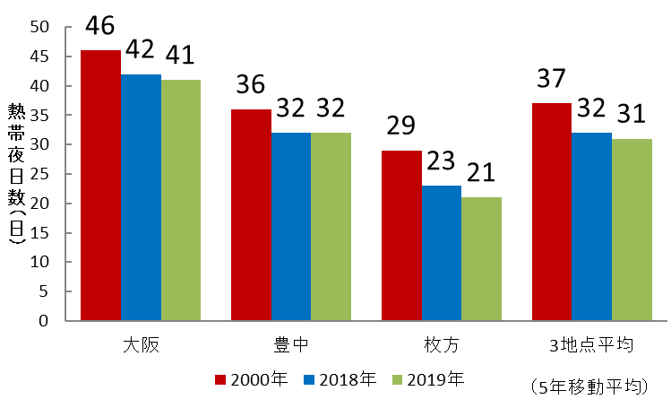
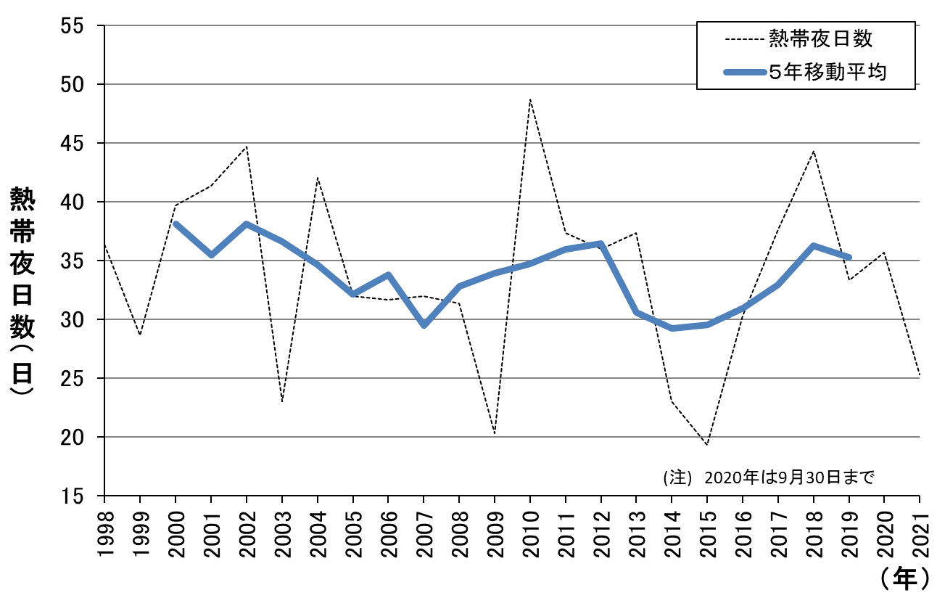
○本計画の進行管理では、地球温暖化の影響を除外した７～９月における熱帯夜日数を用いており、2019年（2017～2021年の平均^{※２}）の熱帯夜日数は31日（図２）。2000年(1998～2002年平均)の37 日に対し1.6割減少
目標１の進捗状況
目標２の進捗状況
※２ 熱帯夜日数は、猛暑や冷夏といった年々の変動の影響を軽減するため、５年間の平均値を用いて評価。
＜計画に基づく取組みの状況＞
（１）熱帯夜日数の状況
図１ 年間熱帯夜日数の推移
（気象庁データより大阪府作成）
図２ 地球温暖化の影響を除外した熱帯夜日数の比較
（気象庁データより大阪府作成）
表２ ヒートアイランド現象への適応の取組みの状況（抜粋）
○熱帯夜日数の状況（大阪、豊中、枚方の３地点の観測熱帯夜日数の平均）を図１に示す。
2021年の熱帯夜日数は25日と前年（36日）から11日減少

計画で掲げた取組み | 2020(令和２)年度の主な取組み
適応策の推進 | ○府政だより7月号において熱中症予防普及啓発や、大阪府公式Twitterおいて注意喚起  ○事業者との連携による各種媒体を通じた熱中症予防普及啓発、機関紙：27万部、ポスター：600枚、チラシ2万枚、デジタルサイネージ、店舗POP  ○暑さ指数メール配信サービスを府ホームページ等により周知し、府民の暑さ指数情報の受信登録を推進すると共に、WBGT（暑さ指数）計の電光表示パネルを設置して暑さ指数と熱中症危険度をリアルタイムに表示  ○暑さマップの涼しいスポット公開  大阪ヒートアイランド対策技術コンソーシアムが選定したクールスポット100選及びクールロード100選に関する情報を発信。  また、日本ヒートアイランド学会が作成した暑さマップ（携帯アプリ）の涼しいスポットにも反映。 ※写真２参照  〇森林環境税の活用による「都市緑化を活用した猛暑対策事業」を通じた駅前広場などにおける植樹や暑熱環境改善設備の設置。採択件数：21件（駅前広場：14件、単独バス停：7件） ※写真３参照  ○事業者から、みどりのカーテンづくりの取組みとして、ゴーヤ3,000袋・アサガオ2,000袋の種を提供いただき活用保育園、幼稚園、小学校、介護老人保健施設などへ配布活用

1.6割減

（２）計画的に基づく取組みの状況
表１ 夏の夜間の気温を下げる取組みの状況（抜粋）

計画で掲げた  取組み | 2020(令和２)年度の主な取組み
人工排熱の低減 | ○本庁舎別館、教育センターにおいてESCO事業者を決定  ○大阪府温暖化の防止等に関する条例に基づき、一定規模以上の建築物の新築・増改築時に建築物環境計画書の提出を義務付け、建築物の環境配慮の取組みを促進〔届出件数：197件〕  ○おおさかストップ温暖化賞特別賞（愛称“涼”デザイン建築賞）の実施(特別賞５点)
建物・地表面の  高温化抑制 | ○大阪府自然環境保全条例に基づき、一定規模以上の建築物の新築・増改築時に緑化計画書の提出を義務付け、敷地等における緑化の促進  〔緑化計画書届け出数：401件〕 〔届出緑化面積計：177,627㎡〕  ○透水性舗装の整備 歩道〔施工実績：(府)20,127㎡〕
都市形態の改善 | ○みどりの風促進区域における緑化推進  〔公共緑化：植栽樹木169本〕 〔民有地緑化：植栽樹木34本〕  ○大阪府営公園マスタープランに基づく、多様な自然とふれあい、都市の環境を保全する公園づくりの推進〔2020年度末における府営公園開設面積1001.8ha〕

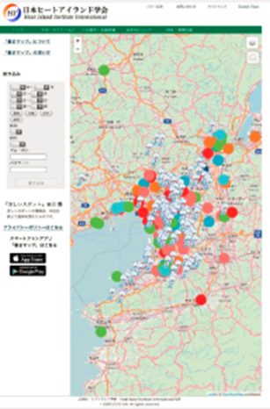
【写真２】日本ヒートアイランド学会が作成した暑さマップ ➡
【写真１】おおさかストップ温暖化賞特別賞
（愛称 "涼”デザイン建築賞）の
受賞例［東大阪市文化創造館］
【写真３】令和２年度事業のＪＲ熊取駅東口
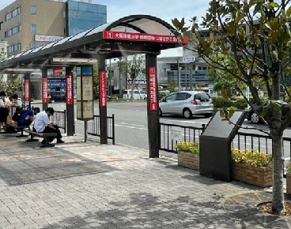
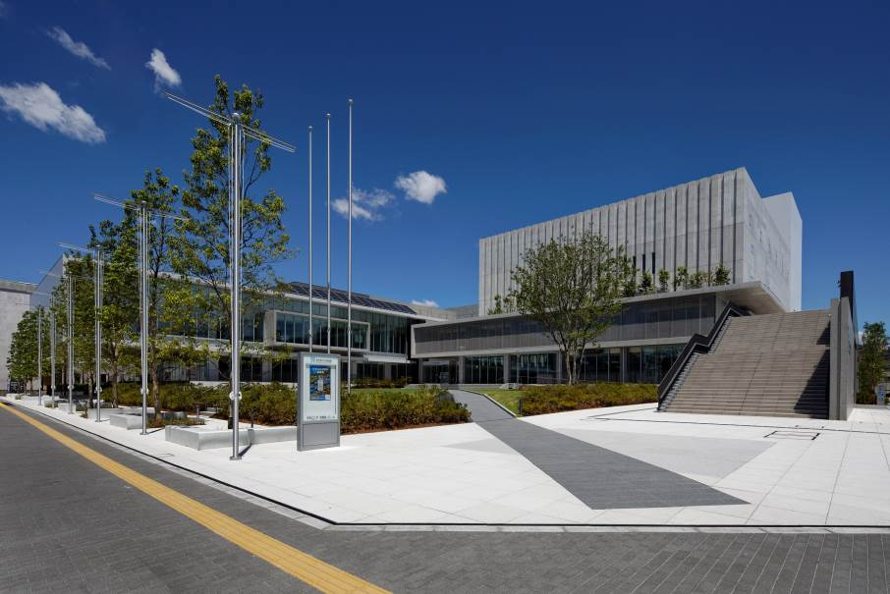

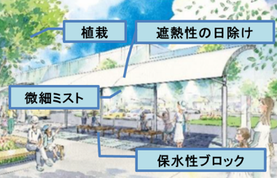
写真２）
暑さマップ
（携帯アプリ）
の涼しいスポット

温暖化対策部会における点検・評価結果（おおさかヒートアイランド対策推進計画の進捗状況及び今後の推進方針について）
○地球温暖化の影響を除外した熱帯夜日数は、基準年の2000年から比べて、６日減少しているが、依然として高止まりの状況であることから、関連情報を解析しつつ、今後の傾向を注視する必要がある。また、猛暑に対する、夏の昼間の暑熱環境の改善に向けた取組みも引き続き進めることが重要である。

